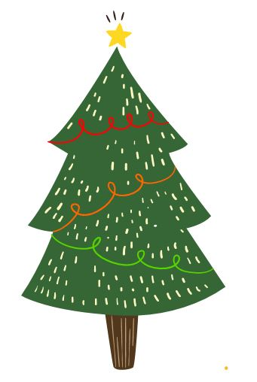
KONKURS pt. NAJPIĘKNIEJSZY KĄCIK ŚWIĄTECZNY
organizowany w ramach akcji Świąteczna Gigapaka Przedszkolaka

- Organizatorzy:
- Pani Monia: https://panimonia.pl

We współpracy z:
- Boberkowy World: http://boberkowy-world.blogspot.com/
- Aga i Dzieciaki: http://agaidzieciaki.blog.pl/
- Przedszkolankowo: http://przedszkolankowo.pl/
- Wierszowanki Przedszkolanki: https://www.facebook.com/wierszowankiprzedszkolanki/
- Małe-Duże: http://www.male-duze.pl/

- Nagrody:
- Dziesięć najlepszych prac zostanie opublikowanych na blogu organizatora;
- Podziękowania dla nauczycieli biorących udział w konkursie zostaną wysłane drogą elektroniczną;
- Autorzy dwóch najlepszych prac otrzymują wybraną nagrodę rzeczową do wyboru z dwóch podanych poniżej oraz dyplom:
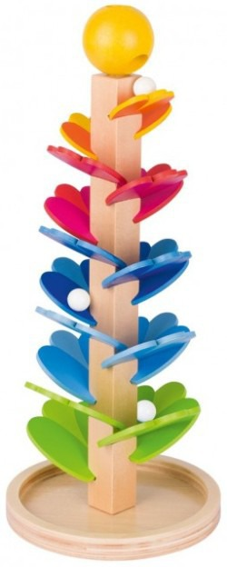
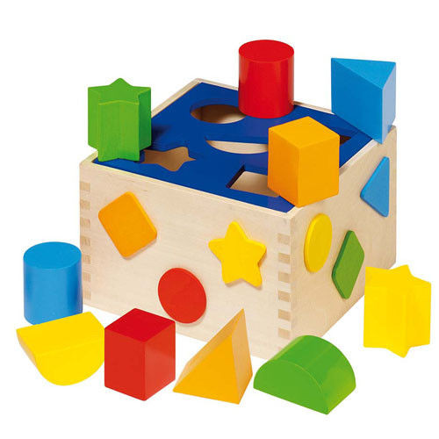

- Sponsor:
- Sponsorem nagród jest sklep https://www.dobrezabawki.com/

- Przedmiot konkursu:
- Konkurs skierowany jest do nauczycieli wychowania przedszkolnego;
- Zadaniem konkursu jest wykonanie 3 zdjęć prezentujących przedszkolny kącik świąteczny i wysłanie ich na adres mailowy: konkursswiateczny2017@gmail.com
- W treści wiadomości należy załączyć:
  - Imię i nazwisko nauczyciela zgłaszającego placówkę (1 nauczyciel);
  - Nazwę i adres placówki wraz z kodem pocztowym;
  - Kontaktowy adres mailowy;
  - Zgodę na udział w konkursie i wykorzystanie zdjęć: Załącznik nr 1

- Obowiązujące terminy:
- Prace należy nadsyłać drogą mailową do dnia 15.12.2017
- Wyniki konkursu: 23.12.2017 (ogłoszone na facebookowej stronie organizatorów)

- Wysyłka nagród:
- O terminie wysyłki autorzy prac zostaną poinformowani drogą mailową.

- Postanowienia końcowe:
- Decyzja jury (Organizatorów konkursu) jest ostateczna;
- Kryteria oceny prac: estetyka wykonanych zdjęć, twórcze podejście do tematu konkursu, jakość prezentowanej aranżacji;
- Prace przechodzą na własność organizatorów;
- Udział w konkursie jest jednoznaczny z akceptacją regulaminu;
- Konkurs kierowany jest do osób będących aktywnymi członkami grup lub subskrybentami facebookowych stron organizatorów konkursu.

Załącznik nr 1 – należy go wydrukować, podpisać, zeskanować i załączyć do maila z przesyłaną pracą
Wyrażam chęć udziału w konkursie Najpiękniejszy Kącik Świąteczny organizowanym przez:
- Pani Monia: https://panimonia.pl we współpracy z:
- Boberkowy World: http://boberkowy-world.blogspot.com/
- Aga i Dzieciaki: http://agaidzieciaki.blog.pl/
- Przedszkolankowo: http://przedszkolankowo.pl/
- Wierszowanki Przedszkolanki: https://www.facebook.com/wierszowankiprzedszkolanki/
- Małe-Duże: http://www.male-duze.pl/
Oświadczam, że:
- wykonane przeze mnie zdjęcia przedstawiają autorską aranżację kącika świątecznego;
- mam pełne prawa autorskie wobec zdjęć zgłoszonych do konkursu;
- zapoznałem się z regulaminem.
Wyrażam zgodę na udostępnianie i wykorzystanie zdjęć przez autorów konkursu w celu jego promocji, finalizacji oraz w celu dalszych inspiracji dla nauczycieli publikowanych na stronach organizatorów.
Data i podpis:
……………………………………………………………

